横峰中学2016-2017学年度下学期
高二化学第三周周练试卷
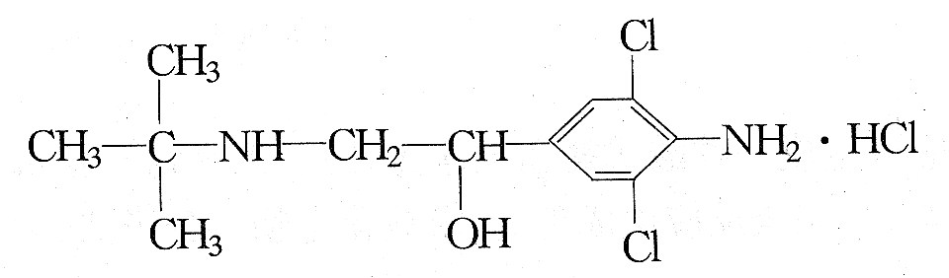
考试时间：45分钟 总分：100分 命题人：王洁琼 考试日期：2月23日
- 选择题（本题包括10小题，共60分，每小题只有一个选项符合题意）
1、人们使用四百万只象鼻虫和它们的215磅粪物，历经30多年时间弄清了棉子象鼻虫的四种信息素的组成，它们的结构可表示如图,以上四种信息素中互为同分异构体的是
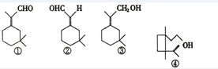

A.①② B.①③ C.③④ D.②和④
2、下列各物质中，互为同系物的是
A．丁烷和2，2-二甲基丙烷 B．甲苯和苯乙烯
C．丙三醇和乙二醇 D．1，3-丁二烯和1-戊炔
3、在核磁共振氢谱中出现两组峰，其氢原子数之比为3 ：2的化合物是
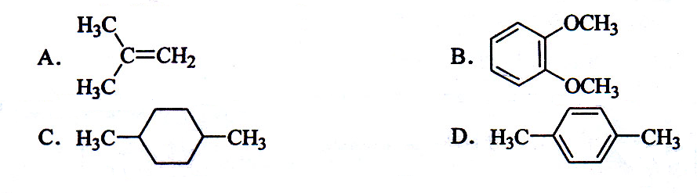
4、最近美国宇航局（NASA）马里诺娃博士找到了一种比二氧化碳有效10⁴倍的“超级温室气体”——全氟丙烷（C₃F₈），并提出用其“温室化火星”使其成为第二个地球的计划。有关全氟丙烷的说法不正确的是（ ）
A．分子中三个碳原子不可能处于同一直线上 B．全氟丙烷属于烃的衍生物
C．全氟丙烷的电子式为： D．全氟丙烷分子中既有极性键又有非极性键
5、 《化学教育》报道了数起因食用有“瘦肉精”的猪肉和内脏，而发生急性中毒的恶性事件。这足以说明，目前由于奸商的违法经营，已使“瘦肉精”变成了“害人精”。“瘦肉精”的结构可表示为右图所示，下列关于“瘦肉精”的说法中正确的是

A．摩尔质量为313.5 g B．属于芳香烃
C．分子式为C₁₂H₁₉Cl₃N₂O D．不能发生加成反应
6、 二恶英是一类物质的统称，这类物质的母体是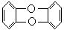，其中苯环上的氢原子如果被氯原子取代，所得到的物质毒性是KCN的100倍。当两个氯原子取代苯环上的氢时，所得的异构体数是
A．7 B.8 C.9 D.10
7、如图横坐标表示完全燃烧时消耗可燃性气体X(A、B、C)的物质的量n(X)，纵坐标表示消耗O₂的物质的量 n(O₂)，A、B是两种可燃性气体，C是A和B的混合气体，则C中n(A)：n(B) 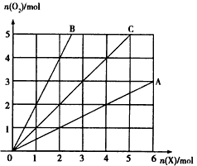
A．2:1 B．1:2 C．1:1 D．任意比
8、下列各组物质中，只要总质量一定，不论以何种比例混合，完全燃烧，生成的二氧化碳和水的质量也总是定值的是( )
A. 丙烷和丙烯 B. 乙烯和环丙烷 C. 乙烯和丁烷 D. 甲烷和乙烷
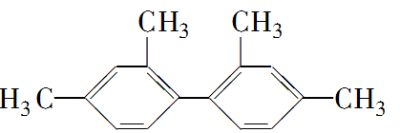
9、已知C—C键可以绕键轴自由旋转，下列说法中正确的是( )
A．分子中至少有9个碳原子处于同一平面上
B．分子中至少有11个碳原子处于同一平面上
C．分子中至少有16个碳原子处于同一平面上
D．该烃属于苯的同系物
10、25℃和101kPa时，乙烷、乙炔和丙烯组成的混合烃32mL与过量氧气混合并完全燃烧，除去水蒸气，恢复到原来的温度和压强，气体总体积缩小了72mL，原混合烃中乙炔的体积分数为( )
A．12.5% B．25% C．50% D．75%

二．填空题（共40分）
题号 | 1 | 2 | 3 | 4 | 5
答案
题号 | 6 | 7 | 8 | 9 | 10
答案
11、（每空两分）写出除杂的试剂和方法：
 | 试剂 | 方法
乙烷混有少量乙烯
溴苯混有少量溴单质
苯中混有少量甲苯
乙醇中混有少量水
硝酸钾中混有少量氯化钠

12、（每空四分）已知某种燃料含有碳、氢、氧三种元素。为了测定这种燃料中碳和氢两种元素的质量比，可将气态燃料放入足量的O₂中燃烧，并将产生的气体全部通过图示装置，得到如表所列的实验数据(产生的气体完全被吸收)。根据实验数据填空：
 | 实验前 | 实验后
(干燥剂＋U形管)的质量 | 101.1g | 102.9g
(澄清石灰水＋广口瓶)的质量 | 312.0g | 314.2g

(1)实验完毕后，生成物中水的质量为________g，假设广口瓶里生成一种正盐，其质量为________g。
(2)生成的水中氢元素的质量为________g。
(3)生成的CO₂中碳元素的质量为________g。
(4)该燃料中碳、氢元素质量比为________。

第二周周练试卷答案

1-5 CADCC 6-10 DABBB
11．
溴水 洗气
氢氧化钠 分液
高锰酸钾 氢氧化钠 分液
氧化钙 蒸馏
水 重结晶

12．(1)1.8 5
(2)0.2
(3)0.6
(4)3:1

第二周周练试卷答案

1-5 CADCC 6-10 DABBB
11．
溴水 洗气
氢氧化钠 分液
高锰酸钾 氢氧化钠 分液
氧化钙 蒸馏
水 重结晶

12．(1)1.8 5
(2)0.2
(3)0.6
(4)3:1

第二周周练试卷答案

1-5 CADCC 6-10 DABBB
11．
溴水 洗气
氢氧化钠 分液
高锰酸钾 氢氧化钠 分液
氧化钙 蒸馏
水 重结晶

12．(1)1.8 5
(2)0.2
(3)0.6
(4)3:1

第二周周练试卷答案

1-5 CADCC 6-10 DABBB
11．
溴水 洗气
氢氧化钠 分液
高锰酸钾 氢氧化钠 分液
氧化钙 蒸馏
水 重结晶

12．(1)1.8 5
(2)0.2
(3)0.6
(4)3:1

